Pielikums Nr. 2
PIKC “Daugavpils tehnikums”
2020.gada 1.jūnija
Protokolam Nr.1.26/06/1

Iepirkuma "Iespieddarbi PIKC “Daugavpils tehnikums” vajadzībām"

PRETENDENTA TEHNISKAIS UN FINANŠU PIEDĀVĀJUMS IEPIRKUMAM
Iepirkuma identifikācijas Nr. PIKC DT 2020/06
- Iepirkuma priekšmeta apraksts:
Nr.  p.k. | Preces nosaukums | Preces apraksts | Mērvienība | Cena par vienu vienību,  EUR, bez PVN
1. | Diploms 1 | Izmērs: 210mm × 297mm (А4 formāts).  Vienpusēja krāsainā druka.  Kartons Invercote creato matt, blīvums 400 g/m2 | 1.gab.
2. | Diploms 2 | Izmērs: 210mm × 297mm (А4 formāts).  Vienpusēja krāsainā druka.  Dizaina kartons CONQUEROR Iridescent gold dust.  Papīra blīvums 350 g/m2 | 1.gab.
3. | Buklets | Izmērs: 210mm × 297mm (А4 formāts).  Divpusēja krāsainā druka ar 2 locījumiem  Papīrs ar zīdainu segumu.  Papīra blīvums 300 g/m2 | 1.gab.
4. | Buklets  ar 4 locījumiem | Izmērs: 297mm × 420mm (А3 formāts).  Divpusēja krāsainā druka ar 4 locījumiem  Papīrs ar zīdainu segumu.  Papīra blīvums 170 g/m2 | 1.gab.
5. | Plakāts A3 | Izmērs: 297mm × 420mm (А3 formāts).  Vienpusēja krāsainā druka.  Papīrs ar zīdainu segumu.  Papīra blīvums 200 g/m2 | 1.gab.
6. | Plakāts A2 | Izmērs: 420mm × 594mm (А2 formāts).  Vienpusēja krāsainā druka.  Papīrs ar zīdainu segumu.  Papīra blīvums 200 g/m2 | 1.gab.
7. | Plakāts A1 | Izmērs: 594mm × 841mm (А1 formāts).  Vienpusēja krāsainā druka.  Papīra blīvums 200 g/m2.  Dažādi veidi | 1.gab.
8. | Plakāts A0 | Izmērs: 841mm × 1189mm (А0 formāts).  Vienpusēja krāsainā druka.  Papīrs ar zīdainu segumu.  Papīra blīvums 200 g/m2 | 1.gab.
9. | Vizītkarte | Izmērs: 50mm × 90mm.  Vienpusēja krāsainā druka.  Kartons Invercote creato matt, blīvums 400 g/m | 1.gab.
10. | Vizītkarte | Izmērs: 50mm × 90mm.  Vienpusēja krāsainā druka.  Dizaina kartons CONQUEROR Iridescent gold dust.,  blīvums 350 g/m | 1.gab.
11. | Atklātne | Izmērs: 200mm × 200mm.  Divpuseja krāsainā  Kartons Invercote creato matt, blīvums 400 g/m  4 veidi pa 125 gab, pasūtījums tiek izgatavots dažadā laikā pa etapiem. | 1.gab.
12. | Atklātne | Izmērs: sarežgīta forma  Divpuseja krāsainā  Dizaina kartons CONQUEROR Iridescent gold dust., blīvums 350 g/m  4 veidi pa 125 gab, pasūtījums tiek izgatavots dažadā laikā pa etapiem. | 1.gab.
13. | Karodzinš ar  rokturi | Izmērs: 200mm × 100mm.  Divpusēja krāsainā druka ar lamināciju.  Papīra blīvums 200 g/m2. Divpusējā glancēta laminācija 30 mic. | 1.gab.
14. | Matēta stikla krūzes ar apdruku | Pilnkrāsu druka | 1.gab.
15. | Mapes | Izmērs: 297mm × 420mm (А3 formāts).  Vienpusēja krāsainā druka  Kartons Invercote creato matt,  Papīra blīvums 400 g/m + softtouch laminācija | 1.gab.
16. | Roll UP | Vienpusēja krāsainā druka. Izmērs 850x200 cm. Premium kvalitāte. | 1.gab.
17. | Uzlīmes | Sarežgītas formas uzlīmes. 8x12 cm.  Dažādi veidi (pa 50 gab, pasūtījums tiek izgatavots dažadā laikā pa etapiem). UV druka vai druka ar lamināciju. | m2
18. | Henģeri | Izmērs: 210mm × 297mm (А4 formāts).  Divpusēja krāsainā druka + divpusējā laminācija  Krītots papīrs.  Papīra blīvums 250 g/m. 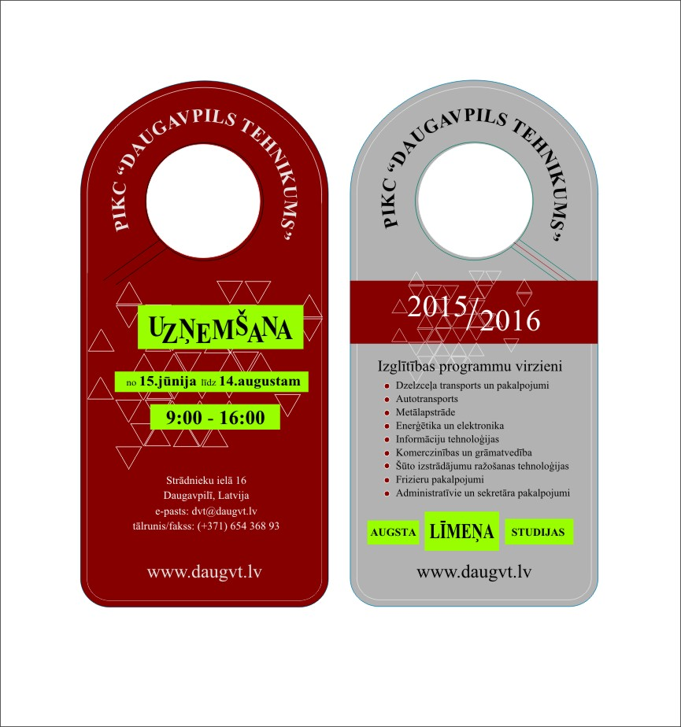 | 1.gab.
19. | Grāmatzīmes | Karona gramatzīmes ar memo līmlapiņām. Uzmērs 60x212x3mm. UV pilnkrāsu druka. | 1.gab.
20. | Grāmatzīmes | Izmērs: 297mm x 60mm (А4 formāts).  Divpusēja krāsainā druka + divpusējā laminācija.  Kartons Invercote creato matt, blīvums 400 g/m2 | 1.gab.
21. | Memo līmlapiņu komplekts | 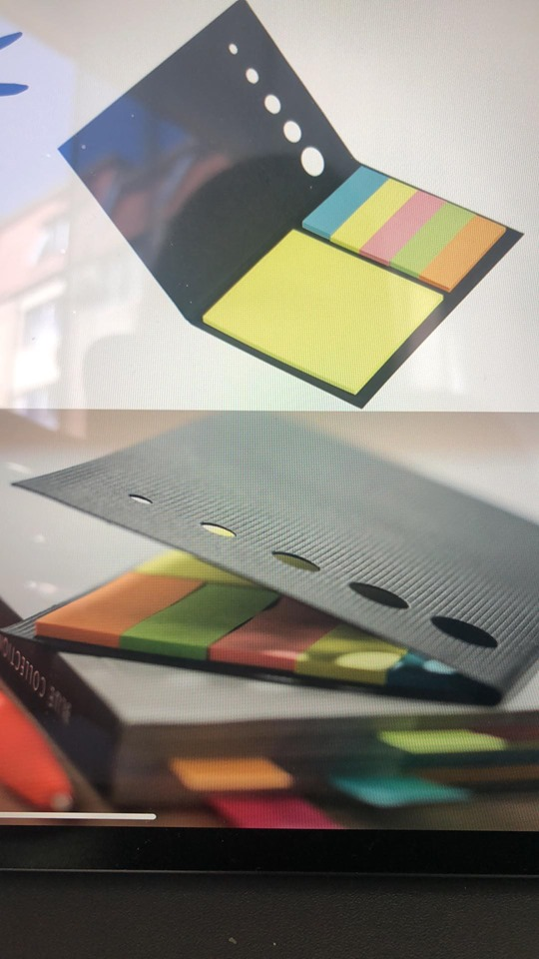  Memo līmlapiņu komplekts. Izmērs A6 | 1.gab.
22. | Dienasgrāmata A5 formāts ar logo DT | 146 x 212 x 17 mm, dažādas krāsas (oranža, balta, sarkana, zila, zaļa u.c.). UV pilnkrāsu apdruka. Var būt komplektā ar pildspalvu. | 1.gab.
23. | Fotoglēznas | Fotoglēznas uzstieptas uz apakšrāmja + ieramēšana (krāsotas koka rāmju listes),  druka uz naturāla audekla,  apakšrāmja piemērs pielikumā.  Izmērs: 1m x 2m  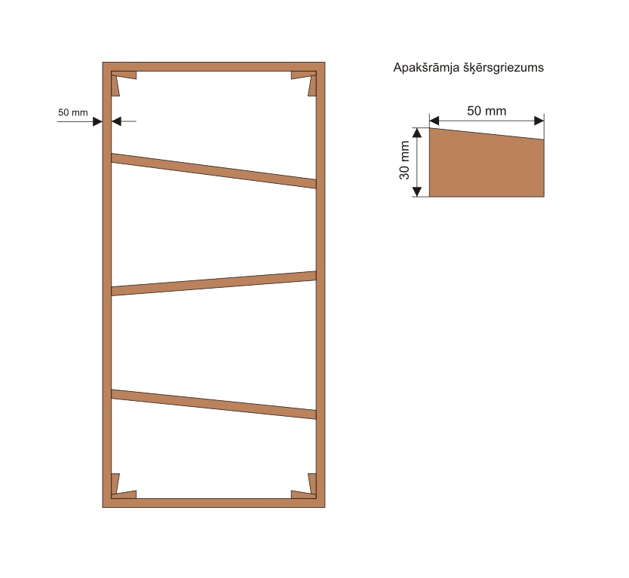 | 1.gab.
24. | Sienas kalendārs | A3 formāts, 13 lpp kopā ar vāku.  Kartona pamatne 1mm,  Vākam glancēts lamināts 30 micr,  Lapām – krītpapīrs 200 g/m2.  Iepakots polietilēna maisiņā pa vienam gabalam. | 1.gab.
25. | Sienas pulksteni ar logo DT | Izmērs: d300x 30mm, ar apjoma ciparnīcu, materiāls - metāls. Lazergravēšana | 1.gab.
26. | Gaisa baloni | Dažādu krāsu baloni  diametrs 28 cm  logo 2 krāsās  palstmasas tūrētājs | 1.gab.
27. | Krekli ar apdruku | auduma blīvums 200 g/m2  100% kokvilna  pilnkrāsu apdruka A2 formātā | 1.gab.
28. | Sienas kalendārs | Sienas kalendāri ar spirālēm  Pamatne – 400 g/m2 Invercote creato matt kartons  Noplēšamas lapas – 130 g/m2 matēts krītots papīrs  Kalendāra augšējās daļas abpusēja laminēšana.  Datuma norādīšanai pārvietojamais lodziņš sarkanā krāsā.  Katrs kalendārs iepakots atsevišķā polietilēna maisiņā. | 1.gab.
29. | Galda kalendārs | Pārliekamās kalendāra lapu izmērs 150x110 mm, papīrs krītots 130 g/m2  Kalendāra lapu skaits: 13 (vāks + 12 lapas) ar abpusēju druku.  Pamatnes kartons – 400 g/m2 Invercote creato matt, laminēts no vienas puses | 1.gab.
30. | Papīra kontūrgriezšana | Papīra kontūrgriezšana | m2
31. | Plēves kontūrgriezšana | Plēves ploterēšana un liekas plēves izņemšana, montāžas plēves pielimēšana | m2
32. | Finiera kontūrgriezšana | Finiera kontūrgriezšana (finieris 4 mm) | m2
33. | Orgstikla kontūrgriezšana | Orgstikla kontūrgriezšana (orgstikls balts, krāsains, caurspīdīgs 4 mm) | m2
34. | Orgstikla kontūrgriezšana | Orgstikla kontūrgriezšana (orgstikls balts, krāsains, caurspīdīgs 8 mm) | m2
35. | Krāsaini papīra maisiņi | Krāsaini papīra maisiņi ar vītiem rokturiem  ar pilnkrāsu logo,  izmērs - 26 x 12 x 35 cm | 1.gab.
36. | Krāsaini papīra maisiņi | Krāsaini papīra maisiņi ar vītiem rokturiem  ar pilnkrāsu logo  izmērs - 22 x 10 x 31 cm | 1.gab.
37. | Somas ar pilnkrāsu logo | Somas ar pilnkrāsu logo, materiāls – lins un kokvilna, ar rāvējslēdzēju.  Somu krāsa – naturāla.  Izmēri 550 x 455 x 200 mm | 1.gab.
38. | Metāla pildspalvas | Metāla pildspalvas ar gravēšanu. Gravēšanas krāsai jābūt spoguļainai. | 1.gab.
39. | Plastikāta pildspalvas ar pilnkrāsu apdruku | Plastikāta pildspalvas ar pilnkrāsu apdruku.  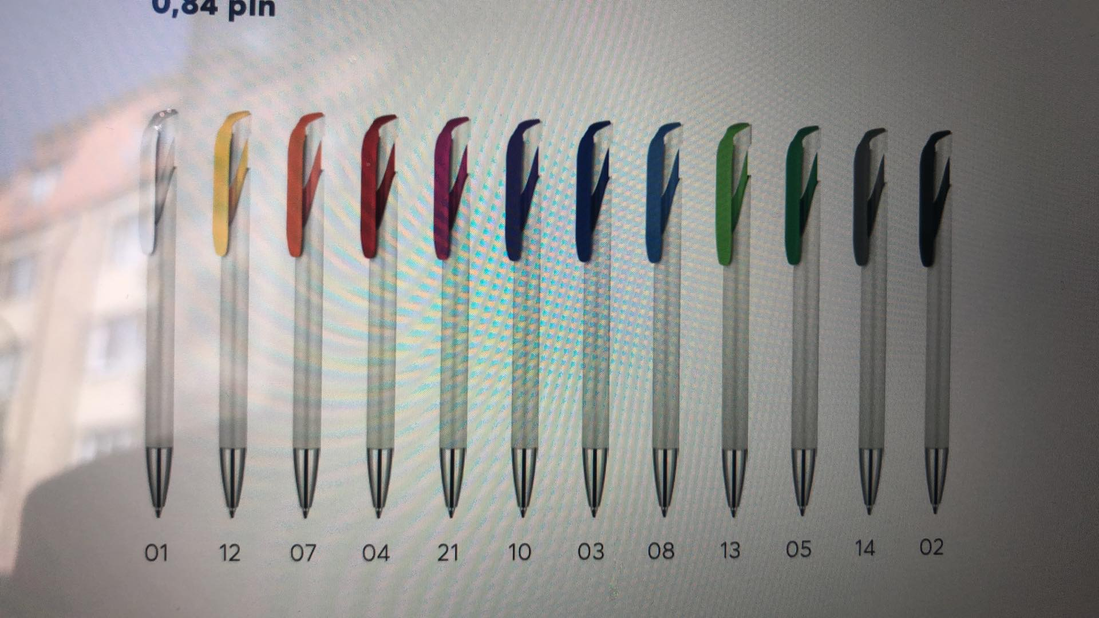  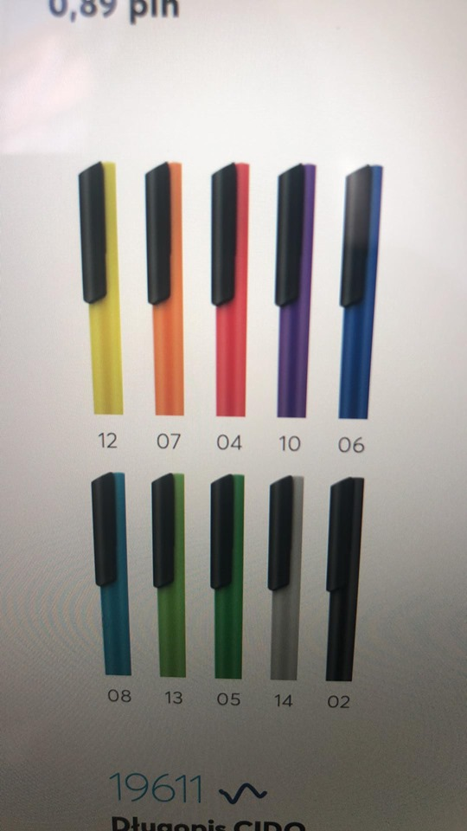  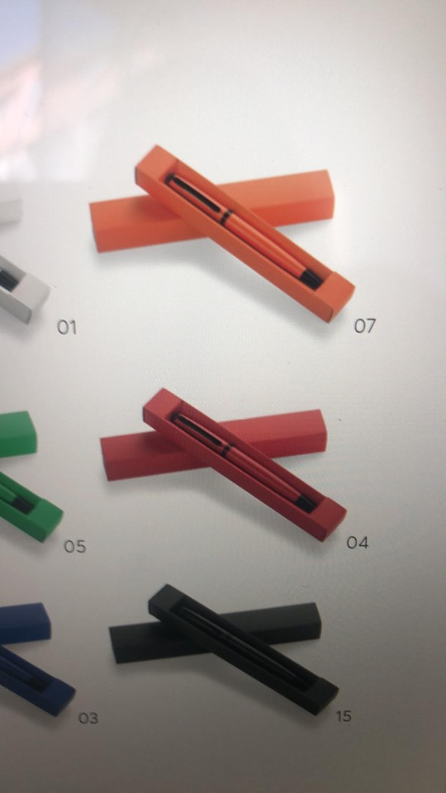 | 1.gab.
40. | Koka zīmuļi ar pilnkrāsu apdruku | Koka zīmuļi ar pilnkrāsu apdruku. Krāsa - naturāla koka virsma. | 1.gab.
41. | Magnēti | Dažādas formas magnēti, magnēta pamatne – kartons 5mm, virsma – apdrukātais audeklis. Izmērs ap 9x6 cm | 1.gab.
42. | Kauss | Individuālā dizaina kausi, augstums no (16 cm līdz 30 cm).  Kausa materiāli – koks, metāls, orgstikls, kausētais stikls,  Pilnkrāsu apdruka | 1.gab.
43. | Medaļas | Individuālā dizaina medaļas, diametrs no 8 cm. Medaļas materiāli – izgriezts pa kontūru metāls 3-4mm, orgstikls, pilnkrāsu apdruka | 1.gab.
44. | Individuālā dizaina kārba | Individuālā dizaina kārba, izmēri 19x9x4 cm. Kartons 5 mm aplīmets ar ādu vai dizaina papīru. Apdruka – karstspiede. | 1.gab.
45. | Karogs | Karogs 1x2 m, pilnkrāsu apdruka, audums satīns | 1.gab.
46. | Karodziņi galdam | Karodziņi galdam 14x28cm,  Pilnkrāsu apdruka,  Audums,  Metāla statīvs.  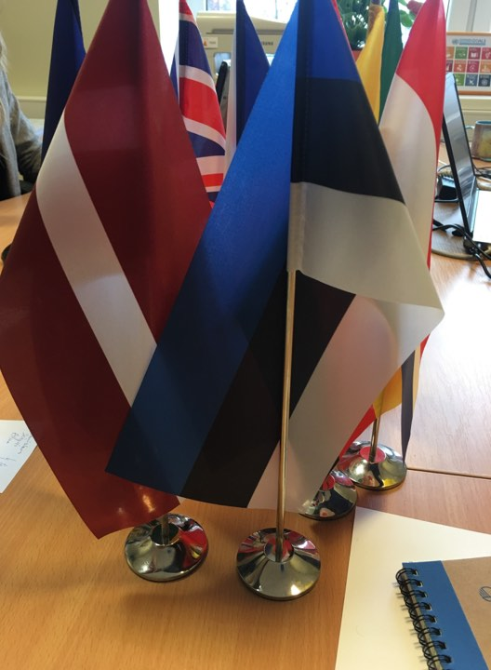 | 1.gab.
47. | Papīra karodziņš | Papīra karodziņš 14x28 cm,  Pilnkrāsu apdruka no abām pusēm,  Papīrs krītots150 g/m2,  Koka tūrētājs | 1.gab.
48. | Lietussargs | Lietussargs,  16 paneļi,  Automātiskais,  Apdruka uz viena vai divam paneļiem - pilnkrāsu | 1.gab.
49. | Termokrūze | Dažādas krāsas  Materiāls – metāls, silikons  Gravēšana  Tilpums 440 ml  Siltuma turēšana – virs 10 stundām | 1.gab.
50. | A4 kartona mapes | A4 kartona mapes ar vienpusēju pilnkrāsu druku  Izmērs izvesrtā veidā 512 x 387 mm  Invercote creato matt kartons – 400 g/m2  Laminēšana ar soft touch laminātu  UV izlakošana | 1.gab.
51. | Nozīmītes | Nozīmītes metāla,  Diametrs 44mm,  Pilnkrāsu druka | 1.gab.
52. | Nozīmītes | Nozīmītes metāla,  Sarežgīta forma,  Emaļēts metāls | 1.gab.
53. | Fleškarte 32 GB  ar iepakojumu | Fleškarte 32 GB, izmērs 83 x 52 x 3 mm, ar divpusēju pilnkrāsu druku.  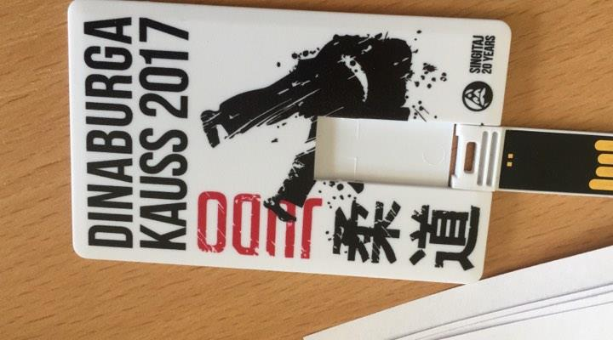  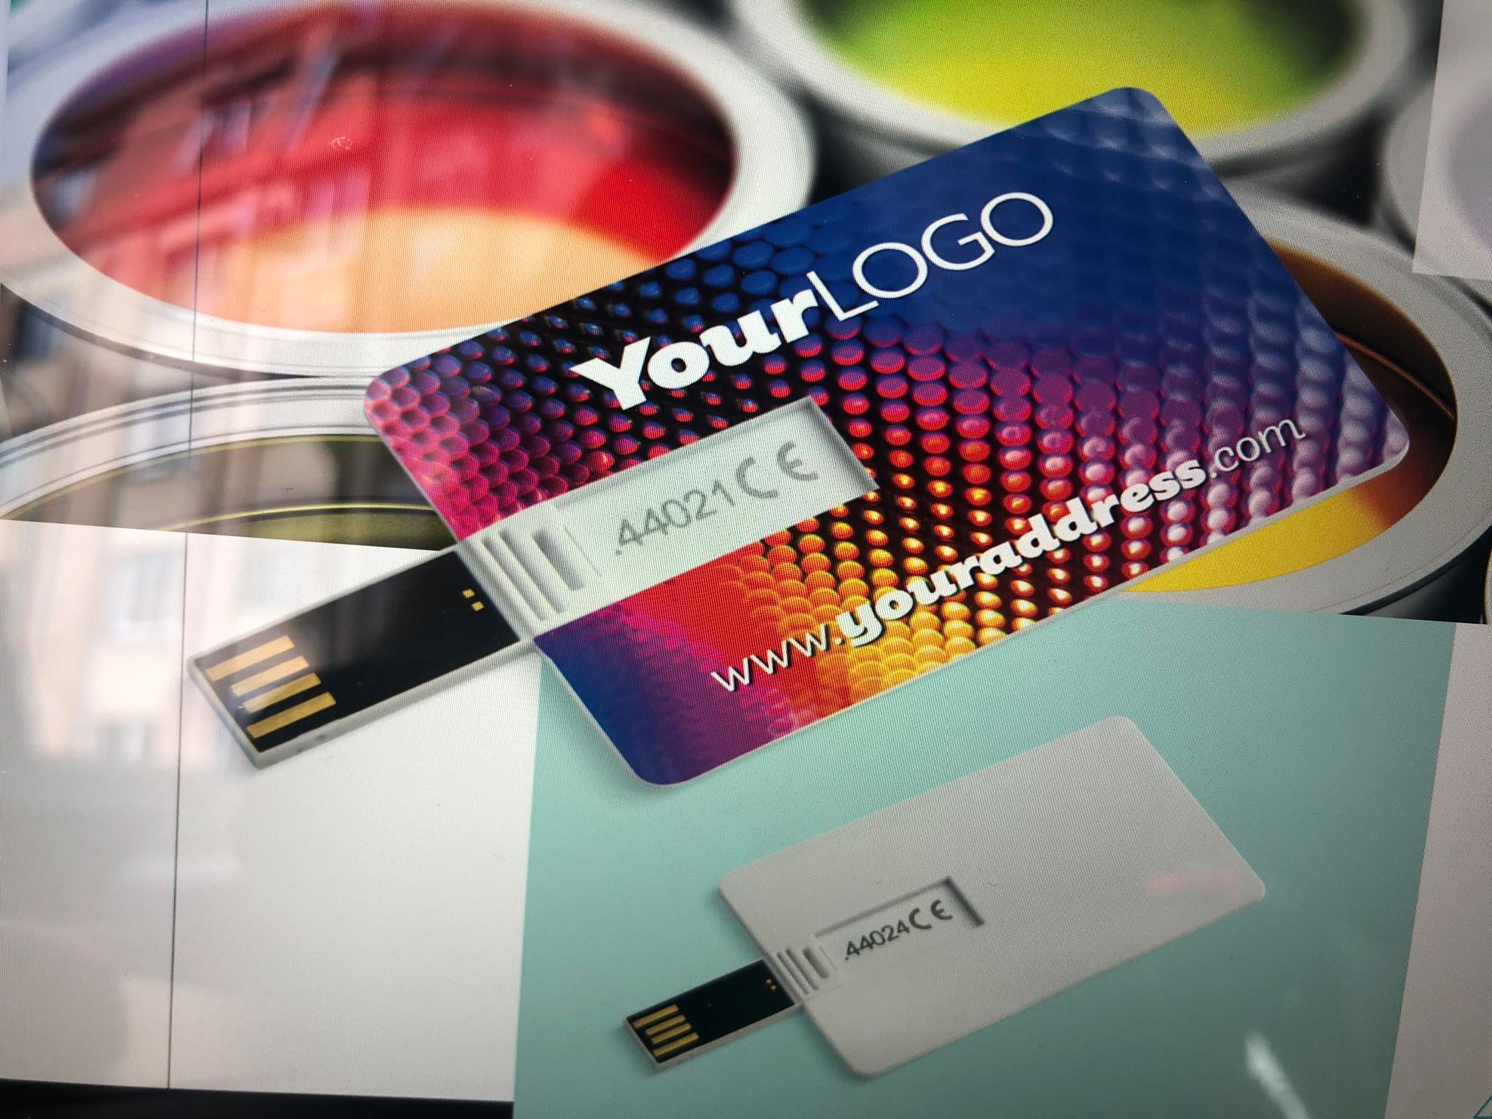  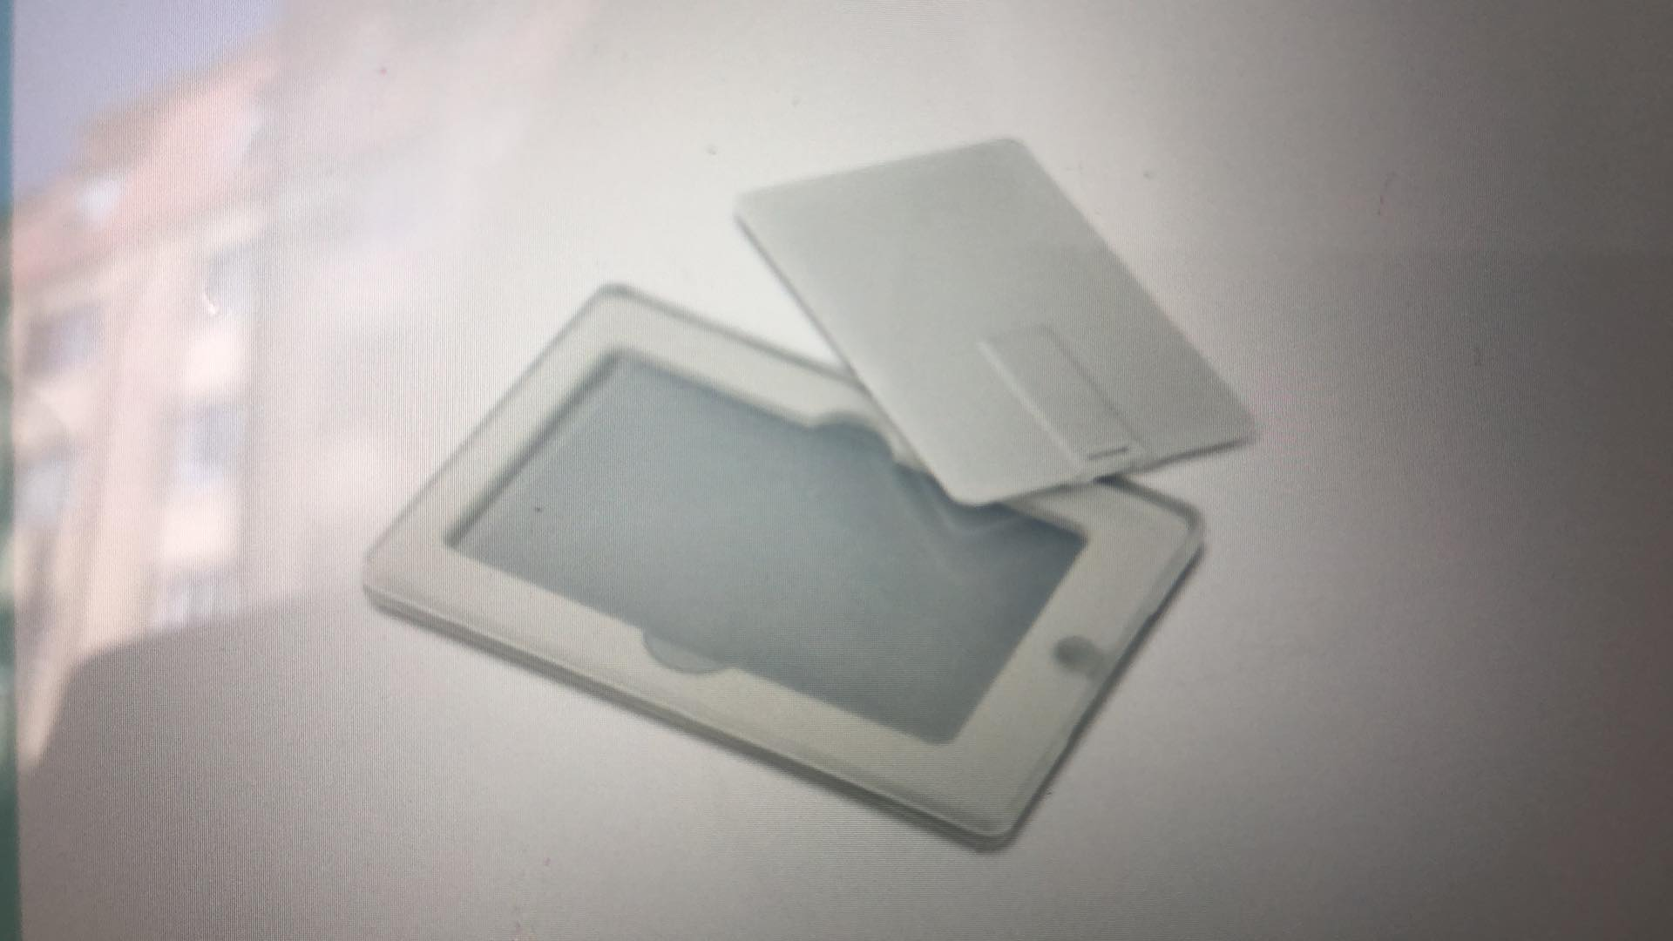 | 1.gab.
54. | Cepures | Vasaras cepures ar metāla aizvilktņi. 5 paneļu. Pilnkrāsu apdruka | 1.gab.
55. | Baltas tējas krūzes ar apdruku | Pilnkrāsu druka  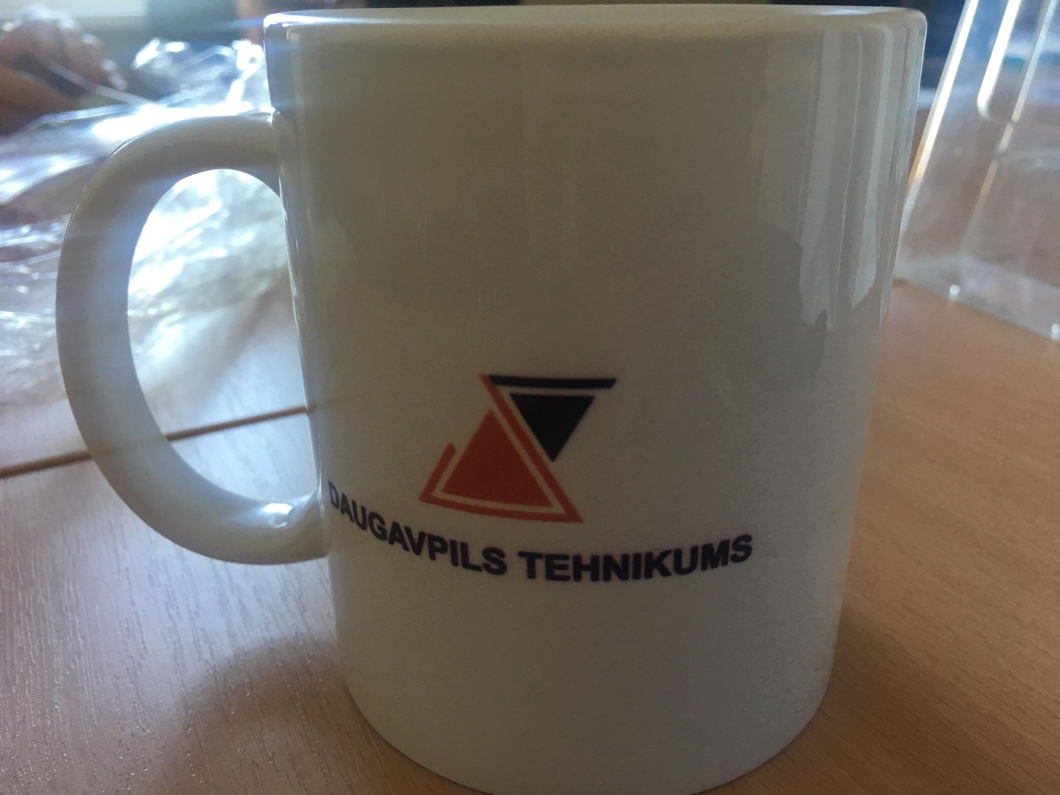 | 1.gab.
56. | Krūze ar karoti ar apdruku | Pilnkrāsu druka   | 1.gab.
57. | Baltas kafijas krūze ar apdruku | Pilnkrāsu druka | 1.gab.
58. | Atstārotājs ar magnētu | 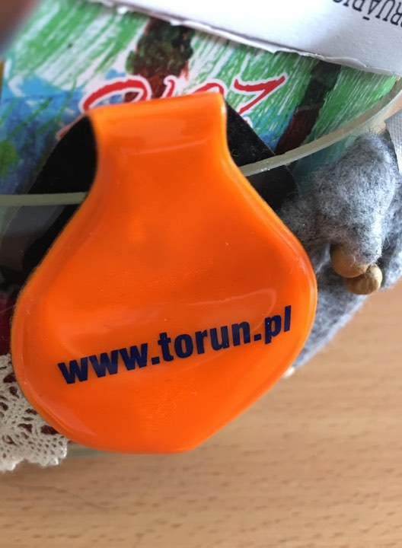 | 1.gab.
59. | Papīra pildspalvas ar pilnkrāsu apdruku | Papīra pildspalvas ar pilnkrāsu apdruku. | 1.gab.
60. | Fleškarte 8 GB | Fleškarte-aproce 8GB, izmērs 83 x 52 x 3 mm, ar pilnkrāsu logotipu druku.  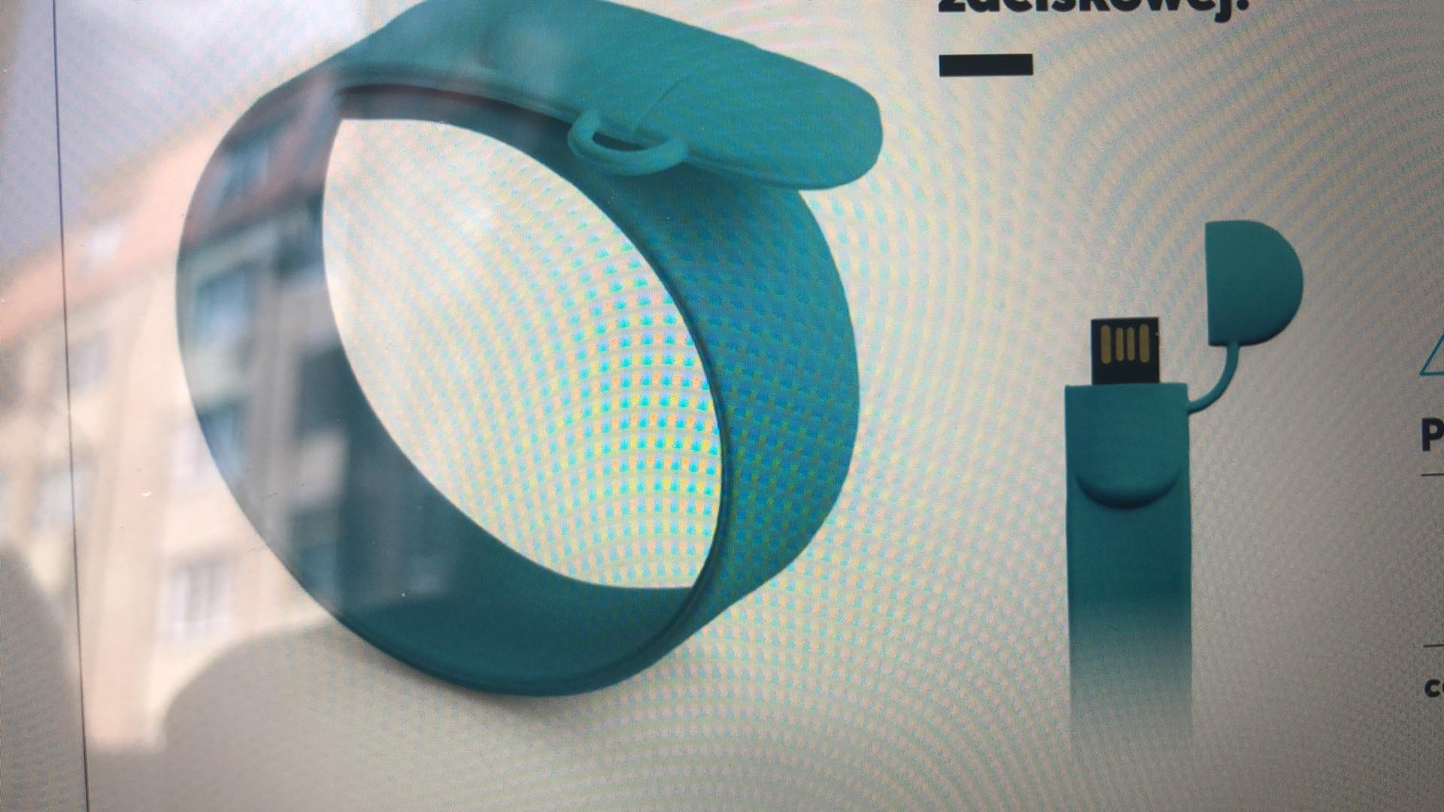 | 1.gab.
61. | Markeris ar logo | Markerus ar pilnkrāsu logotipu druku.  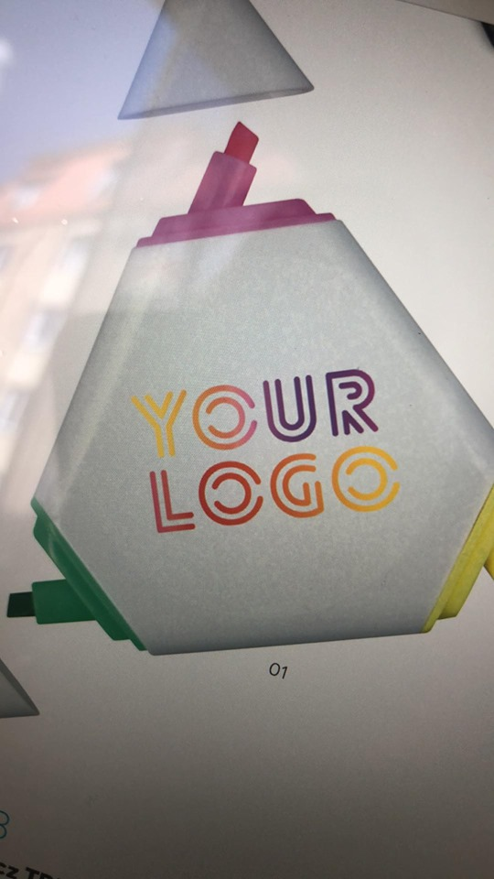 | 1.gab.
Kopēja cena par visām pozicijām, EUR, bez PVN:
- Līguma darbības termiņš: no līguma parakstīšanas dienas līdz 30.06.2021. vai līguma cenas apguvei.
- Preču piegādes vieta: Strādnieku ielā 16, Daugavpilī.
- Kopēja līguma cena nepārsniedz EUR9999.99 (deviņi tūkstoši deviņi simti deviņdesmit deviņi euro 99 centi) bez PVN.
- Izpildītājs nodrošina piegādātajai precei labu kvalitāti, bez redzamiem defektiem un bojājumiem.
- Iepirkuma komisija izvēlēsies piedāvājumu ar viszemāko cenu par visām pozīcijām kopā (EUR bez PVN), kas atbilst tehniskās specifikācijas prasībām.
- Pretendents garantē preču parauga izgatavošanu un saskaņo ar PIKC “Daugavpils tehnikums” atbildīgo personu.
- Preču izgatavošanas laiks: pēc pasūtītāja pieteikuma 3 darba dienu laikā.
- Pretendents garantē preču piegādi pasūtītājam.
- Preču apjoms var mainīties, nepārsniedzot līguma kopējo summu.

Prasības pretendentiem:
  - Pretendentam jābūt reģistrētam normatīvajos aktos noteiktajā kārtībā.
  - Pretendents iepriekšējo 3 (trīs) gadu laikā (2017., 2018., 2019. un 2020.gadā līdz piedāvājuma iesniegšanas brīdim) ir izpildījis vismaz 3 (trīs) līdzvērtīgus piegādes līgumus. Par līdzvērtīgu piegādes līgumu uzskatāms līgums, kura ietvaros piegādāto preču funkcionālais pielietojums atbilst tehniskajā specifikācijā norādīto piegādājamo preču funkcionālajam pielietojumam. Piegāžu līgumu skaits noformējams atbilstoši zemāk norādītajai tabulai:

Nr.  p.k. | Pasūtītāja nosaukums, adrese un kontaktpersona (vārds, uzvārds, tālruņa numurs, e-pasts) | Līguma izpildes termiņš (datumi – no, līdz) | Līguma priekšmets (t.sk., līguma ietvaros piegādāto preču vispārīgs uzskaitījums un raksturojums, aptuvenais apjoms)

Parakstītāja vārds, uzvārds | _________________________________________________________
Ieņemamais amats | _________________________________________________________
Paraksts | _________________________________________________________
Datums | _________________________________________________________
z.v. | _________________________________________________________

